附件1

昆明市盘龙区人才服务“一类事”一站式服务事项办事指南

昆明市盘龙区人力资源和社会保障局

一、基本信息

|  |  |  |  |
| --- | --- | --- | --- |
| “一类事”事项名称 | 盘龙区人才服务“一类事”服务事项 | “一类事”事项编码 |  |
| 牵头单位 | 盘龙区人力资源和社会保障局 | 配合单位 | 盘龙区政务服务管理局 |
| 服务对象 | 各方面、领域人才 | “一类事”一站式服务涉及事项 | 1.企业职工养老、工伤保险参保登记  2.租房补贴  3.就业补贴 |
| 办理形式 | 窗口办理 | | |
| 法定办结时限（工作日） | 20 | 承诺办结时限（工作日） | 5 |
| 是否收费 | 否 | 线下跑动次数 | 1 |
| 线下跑一次原  因和环节 | 需对申请人进行身份核实、当面沟通、签字确认 | 网上办理深度 | / |
| 是否支持预约办理 | 是 | 有无中介服务 | 无 |
| 联办能力 | 联合受理、联合审查、联合审批 | | |
| 咨询方式 | 昆明市盘龙区联盟街道锦武路15号盘龙区政务服务中心三楼H片区人才服务窗口 咨询电话：0871-63146214、63146317 | | |
| 监督方式 | 昆明市盘龙区联盟街道锦武路15号盘龙区政务服务中心二楼205投诉接待室 投诉电话：0871-63146312 | | |
| 办理时间 | 星期一至星期五09：00-17：00 | | |
| 办理地址 | 昆明市盘龙区联盟街道锦武路15号盘龙区政务服务中心三楼H片区人才服务窗口 | | |

二、设定依据

**（一）企业职工养老、工伤保险参保登记**

《中华人民共和国社会保险法》第五十七条用人单位应当自成立之日起三十日内凭营业执照、登记证书或者单位印章，向当地社会保险经办机构申请办理社会保险登记。社会保险经办机构应当自收到申请之日起十五日内予以审核，发给社会保险登记证件。

**（二）就业、租房补贴**

《关于贯彻落实进一步做好当前和今后一个时期就业创业工作实施意见有关问题的通知》（昆明市人力资源和社会保障局、公安局、财政局、自然资源和规划局、住房和城乡建设局、国有资产监督管理委员会2022年1月28日以昆人社通（2022）6号印发）支持高校毕业生来昆留昆就业创业政策；就业补贴：毕业年度（毕业当年1月至12月）来昆留昆到中小微企业或乡镇（街道）、村（居）委会公共管理服务岗位就业，订2年以上劳动合同且依法缴纳社会保险费的毕业年度高校毕业生，给予一次性就业补贴；租房补贴：毕业年度（毕业当年1月至12月）来昆留昆就业创业的，与用人单位（不含党政机关、事业单位和国有企业）签订2年以上劳动合同且依法缴纳社会保险费的毕业年度高校毕业生，给予一次性租房补贴。

三、申报须知（组合）

（一）办理前置条件：

创新人才：

**1.国家级领军人才。**主要包括：“两院”院士；国家最高科学技术奖获得者；国家有突出贡献的中青年专家；中国青年科技奖获得者；享受国务院政府特殊津贴的专家；“长江学者奖励计划”教授；国家杰出青年基金项目完成人；国家自然科学奖、国家技术发明奖、国家科学技术进步奖一等奖及以上获得者或项目主要完成人；中华技能大奖获得者；省科学技术杰出贡献奖获得者；相当于上述层次的领军人才。

**2.地方级领军人才。**主要包括：省青年科技奖获得者、云岭学者、高端外国专家、兴滇人才奖获得者；省有突出贡献的中青年专家；“春城人才计划”人选；享受省政府特殊津贴人员；国家自然科学奖、国家技术发明奖、国家科学技术进步奖二等奖获得者或项目主要完成人，省自然科学奖、社会科学优秀成果奖、技术发明奖、科学技术进步奖一等奖及以上获得者或项目主要完成人；云南省学术与技术带头人；全国技术能手；国家级技能大师工作室领衔人；相当于上述层次的领军人才。

**3.其他高层次人才。**主要包括：海外一流大学博士、硕士研究生；国内“双一流大学”全日制博士、硕士研究生；具有国家承认的高级专业技术职务任职资格人员；在行业领域内享有较高声誉，并在本区内创办企业的非遗传承人及文创类人才。

创业人才

1.在盘龙区自主创业，近3年营业收入达到200万元以上的企业高层管理人员。

2.在盘龙区自主创业，年度纳税总额年增幅在20%及以上的企业高层管理人员。

3.盘龙区重大招商项目、重点骨干企业、新兴产业中的优秀企业高层经营管理人才。

其他紧缺急需人才

主要是指社会、行业认可但无学历、无职称的人才，可采取“一人一策”“一事一议”进行认定。

（二）材料可通过电子证照库调取的，可免于提交。

（三）提交[材料齐全且符合法定条件的，予以受理。](javascript:;)

**注意事项：**

|  |  |  |
| --- | --- | --- |
| **办事事项名称** | **事项办理选择** | **情形备注** |
| 企业职工养老、工伤保险参保登记 | 必办 |  |
| 就业补贴 | 选办 |  |
| 租房补贴 | 选办 |  |

1.网上申请过程中如遇任何相关信息内容（登记表，电子证照等等）错误，则转线下办理或者反馈客服进行登记。

2.申请人承诺所填写的内容和提供的材料真实有效，若有隐瞒、提供虚假材料等行为，应承担由此产生的法律后果。

四、申请材料

| **序号** | **材料标准名称** | **材料类型** | **材料形式** | **来源渠道** | **出具部门** | **纸质材料份数** | **材料必要性** | **涉及事项** | **非必要材料涉及情形** | **备 注** |
| --- | --- | --- | --- | --- | --- | --- | --- | --- | --- | --- |
| 1 | 昆明市盘龙区人才服务“一类事”服务申请登记表 | 原件 | 电子 | 申请人自备 | / | 1 | 必要 | 全量事项 |  |  |
| 2 | 申请人居民户口簿 | 原件 | 电子 | 申请人自备 | / | 1 | 必要 | 就业补贴、租房补贴 |  |  |
| 3 | 申请人居民身份证 | 原件 | 纸质 | 政府部门核发 | 公安部门核发 | 1 | 必要 | 企业职工养老、工伤保险参保登记、就业补贴、租房补贴 |  |  |
| 4 | 劳动合同复印件（期限不低于2年） | 原件 | 纸质 | 其他 | / | 1 | 必要 | 就业补贴、租房补贴 |  |  |
| 5 | 最近1个月申请人的社会保险（含城镇职工基本养老、医疗、失业保险）参保缴费证明 | 原件 | 纸质 | 其他 | / | 1 | 必要 | 就业补贴、租房补贴 |  |  |
| 6 | 毕业证 | 原件 | 纸质 | 其他 | / | 1 | 必要 | 就业补贴、租房补贴 |  |  |
| 7 | 用人单位营业执照 | 复印件 | 纸质 | 其他 | / | 1 | 必要 | 就业补贴、租房补贴 |  |  |
| 8 | 二代金融功能社保卡 | 复印件 | 纸质 | 其他 | / | 1 | 必要 | 就业补贴、租房补贴 |  |  |
| 9 | 租房合同（协议）或《昆明市房屋租赁信息登记备案表》 | 复印件 | 纸质 | 其他 | / | 1 | 必要 | 租房补贴 |  |  |
| 10 | 本人签字按手印的承诺书 | 原件 | 纸质 | 申请人自备 | / | 1 | 必要 | 就业补贴、租房补贴 |  |  |

五、办理流程图

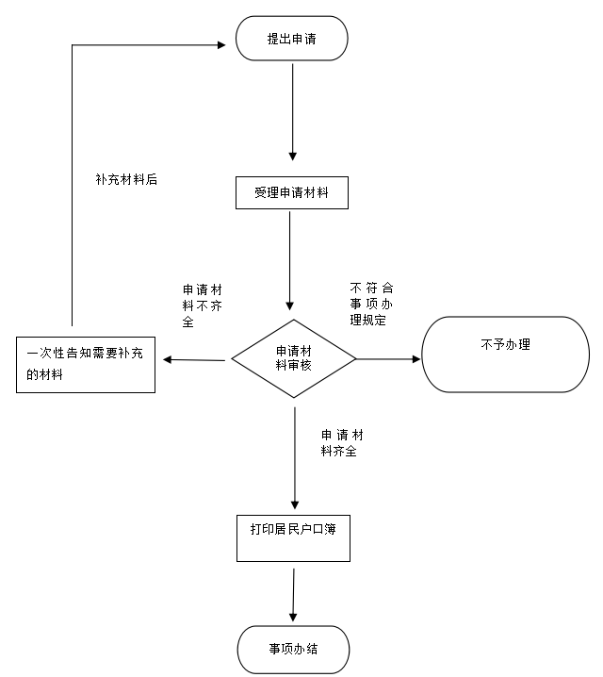

六、办理结果

**（一）结果信息**

|  |  |  |  |  |
| --- | --- | --- | --- | --- |
| 序号 | 结果名称 | 结果类型 | 是否支持物流快递 | 备注 |
| 1 | 社会保险参保登记表 | 其他 | 是 |  |

**（二）结果样本**

1.社会保险参保登记表

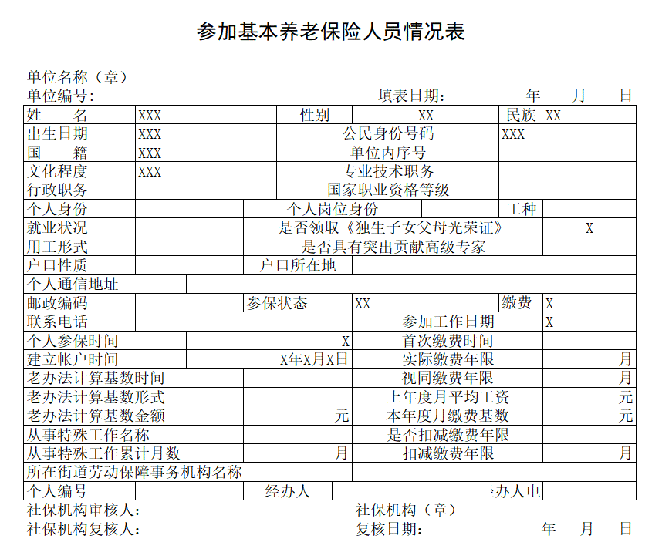

七、收费信息

|  |  |  |  |
| --- | --- | --- | --- |
| 收费项目名称 | 收费标准 | 收费依据 | 网上支付 |
| 无 | 无 | 无 | 无 |